

巴基斯坦单相液晶防窃电表项目
外部型号：/
内部型号：DL06A

产品编程调试日志文档

文件状态：  [ ] 草稿  [ ] 正式发布  [√] 正在修改 | 文件标识： | XLW-DL06A-RZ-BCTS-01
文件状态：  [ ] 草稿  [ ] 正式发布  [√] 正在修改 | 当前版本： | /
文件状态：  [ ] 草稿  [ ] 正式发布  [√] 正在修改 | 作 者： | 马骥
文件状态：  [ ] 草稿  [ ] 正式发布  [√] 正在修改 | 完成日期： | 2016-04-11

杭州西力电能表制造有限公司

目 录
1. 产品简介表 3
2编程调试日志记录 3
2.1 模块1： 3
2.2 模块2： 4

1. 产品简介表
项目编号 | W2016031701 | 客户编号 | PK03
项目名称 | 单相液晶表PCBA项目 | 客户名称 | 巴基斯坦
项目委托方（人） | 西力海外市场部  周英文 | 项目负责方（人） | 西力研发三部  马骥
软件版本号 | DL06A-V01.00 | 硬件版本号 | DL06A-G80F924-20160309-V1.0
主要IC器件名称 | MCU | G80F924 | 计量芯片 | /
主要IC器件名称 | 液晶驱动 | / | 液晶型号 | QTA20062-DPFSP-01
主要IC器件名称 | EEPROM存储器 | CAT24C16 | 继电器 | /
功能简介：
- 计量功能：单相两线有功计量，精度1.0级，反向正计；
- 需量功能：有功最大需量测量，月最大需量，滑差式计算方式；
- 测量功能：电参数有功功率、电压、电流、等测量；
- 显示功能：液晶显示，无背光，无按键，自动循环显示，支持停电显示；
- 费率功能：单费率；
- RTC功能：公历日历，24小时制时间，无温补功能，主要用于月结算功能。
- 结算功能：支持上12个月电量需量结算功能；
- 计量防窃电：支持反向、旁路、2路1A掉零线、Dimmer防窃电功能；
- 事件报警记录：支持开表上盖事件显示报警，保持式；
- 低功耗：一次性锂电池，1200mAh,支持停电显示和停电开表盖检测；
- 通讯功能：工厂内扩TTL-UART通讯接口，规约IEC62056-21

2编程调试日志记录

2.1 模块1 <Lnk_EMU_handl.c>：
程序名称 | Lnk_EMU_handl.c
功能描述 | 对G80F924的计量EMU模块提供相关链接处理程序
开发者 | 马骥 | 起止日期
2016-4-25：
- EMUCFG1寄存器内的3-1bit的实际应用意义是什么？
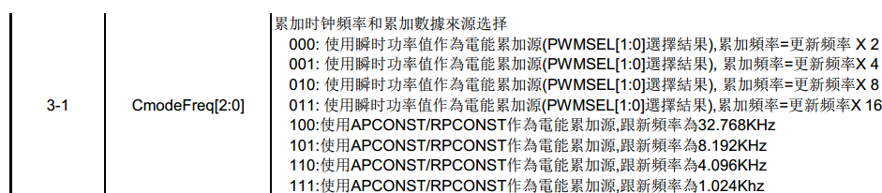
根据工作模式不同对此处的修改，是否会影响计量精度，是否会影响电流消耗
（待回复）

2、

2.2 模块2：
程序名称 | 误差校准相关参数
功能描述
开发者 |  | 起止日期
- 误差校准后的调试样机参数记录（两路的基本误差和感性误差均在0.2%以内）}

